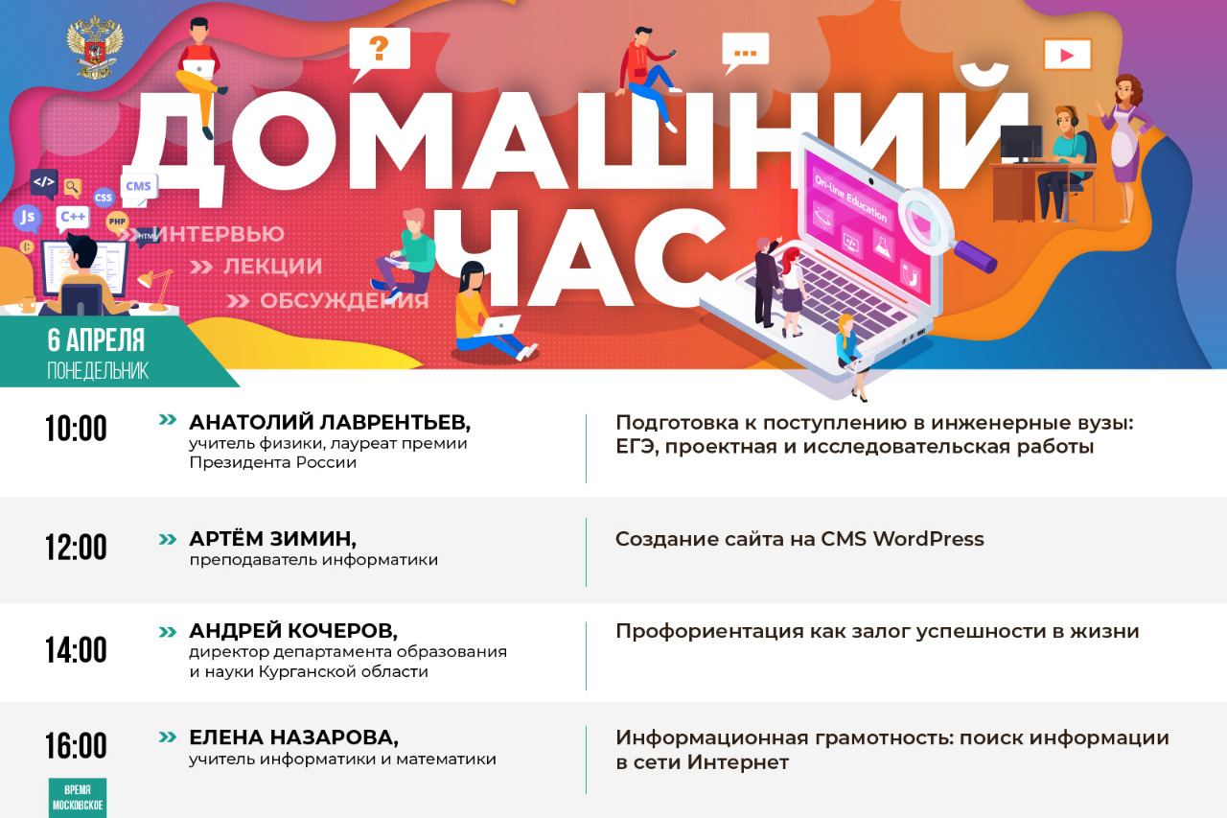

Онлайн-марафон «Домашний час»
Минпросвещения России
6 апреля в 10:00 откроет серию трансляций онлайн-марафона Минпросвещения России «Домашний час» в социальной сети «ВКонтакте» учитель физики, лауреат премии Президента России Анатолий Лаврентьев. Он расскажет о подготовке к поступлению в инженерные вузы, а именно о ЕГЭ, проектной и исследовательской работе.
В 12:00 преподаватель информатики Артём Зимин выступит с темой «Создание сайта на CMS WordPress».
Спикером «Домашнего часа» в 14:00 станет директор департамента образования и науки Курганской области Андрей Кочеров. Тема его включения – «Профориентация как залог успешности в жизни».
Завершит серию трансляций в 16:00 учитель информатики и математики Елена Назарова. Она поделится знаниями об информационной грамотности, о поиске информации в сети Интернет.
Присоединяйтесь к нашим трансляциям! Задавайте свои вопросы спикерам!
Смотреть эфиры, следить за анонсами и возможными изменениями в расписании можно в официальном сообществе Министерства просвещения Российской Федерации в соцсети «ВКонтакте».
Онлайн-марафон Минпросвещения России «Домашний час» проходит ежедневно с 10:00 по московскому времени.
Марафон открытых эфиров организован в помощь родителям, школьникам и студентам, которые находятся дома для защиты своего здоровья в условиях сложившейся эпидемиологической ситуации.

Справочно:
Онлайн-марафон Минпросвещения России «Домашний час» на площадке соцсети «ВКонтакте» открыл 31 марта Министр просвещения Российской Федерации Сергей Кравцов. В прямом эфире Министр ответил на вопросы родителей и школьников из разных регионов страны.
Обращаясь к онлайн-аудитории, Сергей Кравцов подчеркнул, что сегодня учителя, ученики и их родители находятся дома и что от того, насколько ответственно и сознательно поведёт себя каждый, зависит возвращение к привычному формату жизни и к традиционному школьному обучению.
«Я хочу порекомендовать всем ребятам использовать это время, чтобы углубить свои знания, подтянуть те предметы, которые вы будете сдавать», – отметил Министр.
Министр напомнил, что сроки проведения единого государственного экзамена в 11-м классе и основного государственного экзамена в 9-м классе в этом году перенесены.
ЕГЭ начнется с 8 июня. Экзамены для 9-х классов – с 9 июня.
Это даст возможность обеспечить оптимальную подготовку.
Также, подчеркнул Сергей Кравцов, будет перенесена приёмная кампания в вузы, и все выпускники смогут спокойно подать документы в выбранные учебные заведения.
Сами экзамены изменяться не будут – так же, как и всегда, они будут проверять знания школьной программы, о дистанционной сдаче ЕГЭ речь пока не идёт.
Всероссийские проверочные работы состоятся до конца учебного года – они дадут возможность провести диагностику прохождения программы в разных классах.
Сергей Кравцов обратил внимание школьников на стартовавший всероссийский конкурс «Большая перемена», который открывает широкие возможности для самореализации.
